2019202050 이강현 챕터 23 실습

실습1

#include <stdio.h>//헤더파일 선언

typedef int INT;//자료형 int에 INT라는 이름을 붙여줌

typedef int * PTR_INT;//자료형 int*에 PTR_INT라는 이름을 붙여줌

typedef unsigned int UINT;//자료형 unsigned int에 UINT라는 이름을 붙여줌

typedef unsigned int *PTR_UINT;//자료형 unsigned int*에 PTR_UINT라는 이름을 붙여줌

typedef unsigned char UCHAR;//자료형 unsigned char에 UCHAR라는 이름을 붙여줌

typedef unsigned char *PTR_UCHAR;//자료형 unsigned char*에 *PTR_UCHAR라는 이름을 붙여줌

int main()//main함수 선언

{

INT num1 = 120;//변수 선언 및 초기화

PTR_INT pnum1 = &num1;//주소 저장

UINT num2 = 190;//변수 선언 및 초기화

PTR_UINT pnum2 = &num2;//주소 저장

UCHAR ch = 'Z';//문자 저장

PTR_UCHAR pch = &ch;//주소 저장

printf("%d, %u, %c \n", *pnum1, *pnum2, *pch);//출력문

return 0;//종료

}

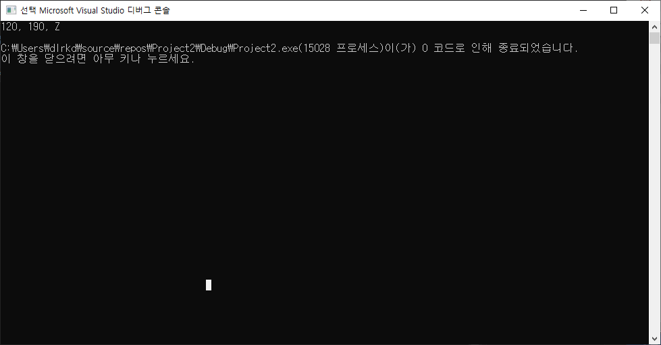

한줄 토의: 구조체를 type선언하는 법을 알게됨

실습2

#include <stdio.h>//헤더파일 선언

struct point//구조체 정의

{

int xpos;//x좌표

int ypos;//y좌표

};

typedef struct point Point;//struct point에 Point라는 이름을 붙여줌

typedef struct person//구조체 정의

{

char name[20];//이름

char phoneNum[20];//전화번호

int age;//나이

}Person;//struct person에 Person이라는 이름을 붙여줌

typedef struct building

{

char name[20];

int bunji;

int floor;

int price;

}Building;

int main()//main함수 선언

{

Point pos = { 10,20 };//구조체 변수에 값 저장

Person man = { "이승기", "010-1212-0001",21 };//구조체 변수에 값 저장

Building kwang = { "광운대학교",21,3,10 };//구조체 변수에 값 저장

printf("%d %d \n", pos.xpos, pos.ypos);//출력문

printf("%s %s %d \n", man.name, man.phoneNum, man.age);//출력문

printf("%s %d %d %d \n", kwang.name, kwang.bunji, kwang.floor, kwang.price);//출력문

return 0;//종료

}

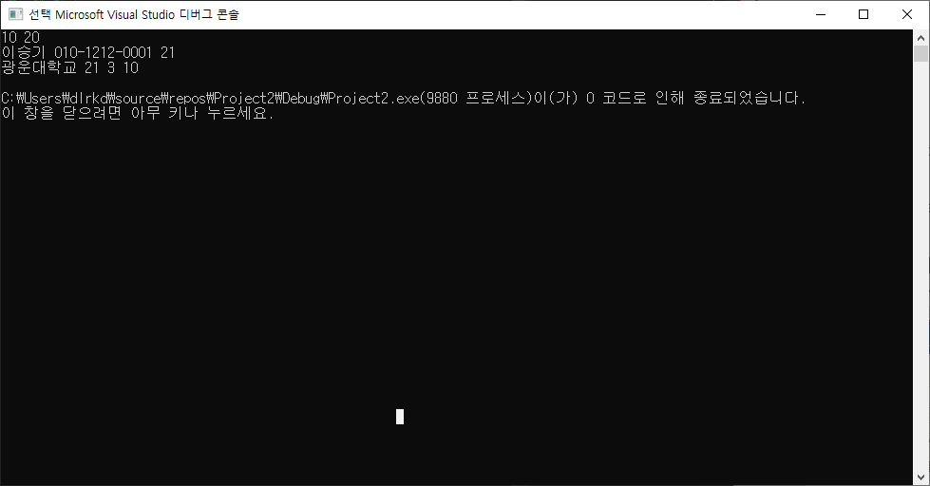

한줄 토의: 구조체의 typedef선언에 대한 예제를 학습함

실습3

#define _CRT_SECURE_NO_WARNINGS//scanf 경고문 무시

#include <stdio.h>//헤더파일 선언

typedef struct point//구조체 point 선언

{

int xpos;//x좌표

int ypos;//y좌표

}Point;//struct point에 Point라는 이름을 붙여줌

typedef struct//구조체 선언

{

int testscore;//점수

}Score;//구조체에 Score라는 자료형의 이름을 붙여줌

void ShowPosition(Point pos)//위치를 보여주는 함수 선언

{

printf("[%d, %d] \n", pos.xpos, pos.ypos);//출력문

}

void ShowScore(Score man)//점수를 보여주는 함수

{

printf("[%d] \n", man.testscore);//출력문

}

Point GetCurrentPosition()//현재의 위치를 입력받는 함수 선언

{

Point cen;//Point라는 자료형을 가진 cen이라는 변수선언

printf("Input current pos: ");//출력문

scanf("%d %d", &cen.xpos, &cen.ypos);//값 입력 받기

return cen;//cen변수 값 반환

}

Score GetCurrentScore()//점수를 입력 받는 함수 선언

{

Score num;//Score라는 자료형을 가진 num이라는 변수 선언

printf("Input current score: ");//출력문

scanf("%d", &num.testscore);//값 입력 받기

return num;//num값 반환

}

int main()

{

Point curPos = GetCurrentPosition();//값 입력받고 curpos변수에 저장

ShowPosition(curPos);//curpos의 위치 보여주기

Score curman = GetCurrentScore();//값 입력받고 curman변수에 저장

ShowScore(curman);//curman의 점수 보여주기

return 0;//종료

}

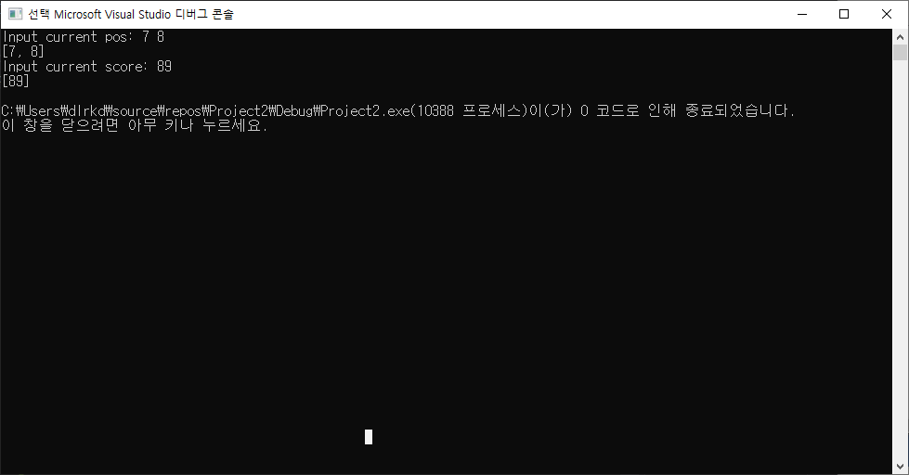

한줄 토의: 구조체 변수를 함수의 인자로 전달하는 법을 알게됨

실습 4

#define _CRT_SECURE_NO_WARNINGS//scanf함수 경고를 뜨지 않게 함

#include <stdio.h>//헤더파일 선언

typedef struct person//구조체 정의

{

char name[20];//사람 이름

char phoneNum[20];//전화번호

int age;//나이

}Person;//struct person을 나타내는 새로운 자료형

typedef struct building//구조체 정의

{

char name[20];//건물 이름

int bunji;//번지수

int floor;//층

int price;//가격

}Building;//struct building을 나타내는 새로운 자료형

void ShowPersonInfo(Person man)//man의 정보 출력함수

{

printf("name: %s \n", man.name);//출력문

printf("phone: %s \n", man.phoneNum);//출력문

printf("age: %d \n", man.age);//출력문

}

void ShowBuildingInfo(Building kwang)//건물 정보 보여주는 함수

{

printf("name: %s \n", kwang.name);//출력문

printf("bunji: %d \n", kwang.bunji);//출력문

printf("floor: %d \n", kwang.floor);//출력문

printf("price: %d \n", kwang.price);//출력문

}

Person ReadPersonInfo()//사람 정보 입력받는 함수

{

Person man;//구조체 변수가 Person인 변수 선언

printf("name? "); scanf("%s", man.name);//이름 입력받기

printf("phone? "); scanf("%s", man.phoneNum);//전화번호 입력 받기

printf("age? "); scanf("%d", &man.age);//나이 입력 받기

return man;//정보 반환

}

Building ReadBuildingInfo()//건물정보 입력받는 함수

{

Building kwang;//구조체 변수가 Building인 변수 선언

printf("name? "); scanf("%s", kwang.name);//건물 이름 입력받기

printf("bunji? "); scanf("%d", &kwang.bunji);//번지수 입력받기

printf("floor? "); scanf("%d", &kwang.floor);//층수 입력 받기

printf("price? "); scanf("%d", &kwang.price);//가격 입력받기

return kwang;//건물정보 반환

}

int main()//main함수 선언

{

Person man = ReadPersonInfo();//구조체변수 man에 정보 저장

ShowPersonInfo(man);//출력

Building kwang = ReadBuildingInfo();//구조체변수 kwang에 정보 저장

ShowBuildingInfo(kwang);//출력

return 0;//종료

}

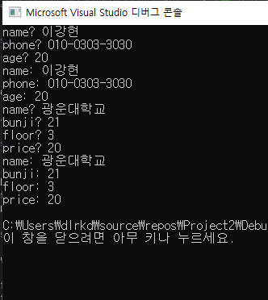

한줄 토의: 구조체에서 배열이 복사됨을 알게됨

실습 5

#define _CRT_SECURE_NO_WARNINGS//scanf함수 경고를 뜨지 않게 함

#include <stdio.h>//헤더파일 선언

typedef struct point//구조체 선언

{

int xpos;//x좌표

int ypos;//y좌표

} Point;//struct point와 같음

typedef struct mean//구조체 선언

{

int Korean;//국어 점수

int English;//영어 점수

int Math;//수학 점수

int Mean;//평균

}Mean;//struct mean과 같음

void OrgSymTrans(Point * ptr)//포인터를 이용한 원점대칭

{

ptr->xpos = (ptr->xpos)* -1;

ptr->ypos = (ptr->ypos)* -1;

}

void ShowPosition(Point pos)//위치 보여주는 함수

{

printf("[%d, %d] \n", pos.xpos, pos.ypos);//출력문

}

void x_axisSymTrans(Point * pos)//x축 대칭시키는 함수

{

printf("[%d, %d] \n", pos->xpos, -(pos->ypos));//출력문

}

void y_axisSymTrans(Point * pos)//y축 대칭시키는 함수

{

printf("[%d, %d] \n", -(pos->xpos), pos->ypos);//출력문

}

Mean ReadMean()//평균을 구하기 위해 정보를 받는 함수

{

Mean man;//man이라는 구조체 변수 선언

printf("Korean? "); scanf("%d", &man.Korean);//국어점수 입력받기

printf("English? "); scanf("%d", &man.English);//영어점수 입력받기

printf("Math? "); scanf("%d", &man.Math);//수학점수 입력받기

man.Mean = (man.Korean + man.English + man.Math) / 3;//평균구하는 식

return man;//반환

}

void ShowMean(Mean * man)//평균값 출력 함수

{

printf("[%d] \n", man->Mean);//출력문

}

int main()//main함수 선언

{

Point pos = { 7,-5 };//구조체 변수 선언및 초기화

Mean man;//구조체 변수 선언

OrgSymTrans(&pos);//pos를 원점대칭

ShowPosition(pos);//pos 위치 보여주기

OrgSymTrans(&pos);//pos 원점 대칭

ShowPosition(pos);//pos 위치 보여주기

x_axisSymTrans(&pos);//pos를 x축 대칭

y_axisSymTrans(&pos);//pos를 y축 대칭

man = ReadMean();//점수 입력받기

ShowMean(&man);//평균값 출력

return 0;//종료

}

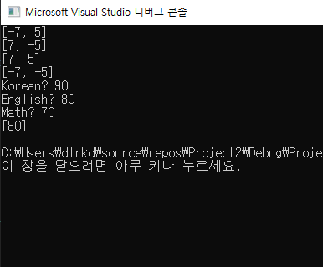

한줄 토의: 구조체에서의 call-by-reference에 대해 알게됨

실습 6

#define _CRT_SECURE_NO_WARNINGS//scanf함수 경고를 뜨지 않게 함

#include <stdio.h>//헤더파일 선언

typedef struct point//구조체 선언

{

int xpos;//x좌표

int ypos;//y좌표

} Point;//struct point인 구조체 Point

typedef struct man//구조체 선언

{

char name[20];//이름

char phonenum[20];//전화번호

int age;//나이

} Man;//struct man인 구조체 Man

int main()//main함수 선언

{

Point pos1 = { 1,2 };//구조체 변수 선언 및 초기화

Point pos2;//구조체 변수 선언

pos2 = pos1;//pos1값 pos2에 복사

Man man1 = { "이강현","010 - 3030 - 3030",20 };//구조체 변수 선언 및 초기화

Man man2;//구조체 변수 선언

man2 = man1;//man1값 man2에 복사

printf("크기: %d \n", sizeof(pos1));//구조체 pos1의 크기 출력

printf("[%d, %d] \n", pos1.xpos, pos1.ypos);//출력문

printf("크기: %d \n", sizeof(pos2));//구조체 pos2의 크기 출력

printf("[%d, %d] \n", pos2.xpos, pos2.ypos);//출력문

printf("크기: %d \n", sizeof(man1));//구조체 man1의 크기 출력

printf("[%s, %s, %d] \n", man1.name, man1.phonenum,man1.age);//출력문

printf("크기: %d \n", sizeof(man2));//구조체 man2의 크기 출력

printf("[%s, %s, %d] \n", man2.name, man2.phonenum, man2.age);//출력문

return 0;//종료

}

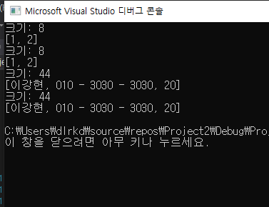

한줄 토의: 구조체가 복사될 때 멤버간의 복사가 이루어짐을 확인함

실습 7

#define _CRT_SECURE_NO_WARNINGS//scanf함수 경고를 뜨지 않게 함

#include <stdio.h>//헤더파일 선언

#include <math.h>

typedef struct point//구조체 선언

{

int xpos;//x좌표

int ypos;//y좌표

}Point;//struct point의 이름

Point AddPoint(Point pos1, Point pos2)//점끼리 합하는 함수

{

Point pos = { pos1.xpos + pos2.xpos,pos1.ypos + pos2.ypos };

return pos;//합한 값 반환

}

Point MinPoint(Point pos1, Point pos2)//점끼리 빼는 함수

{

Point pos = { pos1.xpos - pos2.xpos,pos1.ypos - pos2.ypos };

return pos;//뺀 값 반환

}

int main()//main함수 선언

{

Point pos1 = { 5, 6 };//구조체변수 pos1선언 및 초기화

Point pos2 = { 2,9 };//구조체변수 pos2선언 및 초기화

Point result;//구조체 변수 result선언

result = AddPoint(pos1, pos2);//합한 값 result에 저장

printf("[%d,%d] \n", result.xpos, result.ypos);//출력문

result = MinPoint(pos1, pos2);//뺀 값 result에 저장

printf("[%d,%d] \n", result.xpos, result.ypos);//출력문

printf("두 점사이의 거리: %f \n", sqrt((result.xpos)*(result.xpos) + (result.ypos)*(result.ypos)));//두 점 사이의 거리 출력

return 0;//종료

}

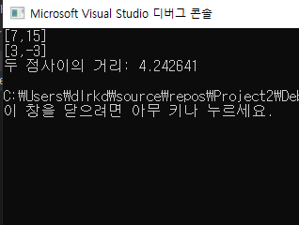

한줄 토의: 구조체 변수간의 연산은 그에 맞는 함수를 정의해야 함을 알게됨.

실습 8

#define _CRT_SECURE_NO_WARNINGS//scanf함수 경고를 뜨지 않게 함

#include <stdio.h>//헤더파일 선언

typedef struct student//구조체 선언

{

char name[20];//학생 이름

char stdnum[20];//학생 고유번호

char school[20];//학교 이름

char major[20];//선택 전공

int year;//학년

}Student;//struct student인 Student

typedef struct building//구조체 선언

{

char name[20];//건물 이름

int bunji;//번지

int price;//가격

}Building;//struct building인 Building

void ShowStudentInfo(Student * sptr)//학생 이름 입력받는 함수 선언

{

printf("학생 이름: %s \n", sptr->name);//출력문

printf("학생 고유번호: %s \n", sptr->stdnum);//출력문

printf("학교 이름: %s \n", sptr->school);//출력문

printf("선택 전공: %s \n", sptr->major);//출력문

printf("학년: %d \n", sptr->year);//출력문

}

void ShowBuildingInfo(Building * sptr)//건물 정보 입력받는 함수 선언

{

printf("건물 이름: %s \n", sptr->name);//출력문

printf("번지 수: %d \n", sptr->bunji);//출력문

printf("건물 가격: %d \n", sptr->price);//출력문

}

int main()//main함수 선언

{

Student arr1[7];//Student 변수 배열 arr1 선언

Building arr2[7];//Building 변수 배열 arr2 선언

int i;//변수 선언

for (i = 0; i < 7; i++)//7명 입력 받을 수 있는 반복문

{

printf("이름: "); scanf("%s", arr1[i].name);

printf("번호: "); scanf("%s", arr1[i].stdnum);

printf("학교: "); scanf("%s", arr1[i].school);

printf("전공: "); scanf("%s", arr1[i].major);

printf("학년: "); scanf("%d", &arr1[i].year);

}

for (i = 0; i < 7; i++)//7개 건물 입력받을 수 있는 반복문

{

printf("건물 이름: "); scanf("%s", arr2[i].name);

printf("번지: "); scanf("%d", &arr2[i].bunji);

printf("가격: "); scanf("%d", &arr2[i].price);

}

for (i = 0; i < 7; i++)//7명의 정보 출력

ShowStudentInfo(&arr1[i]);

for (i = 0; i < 7; i++)//7개의 건물 정보 출력

ShowBuildingInfo(&arr2[i]);

return 0;//종료

}

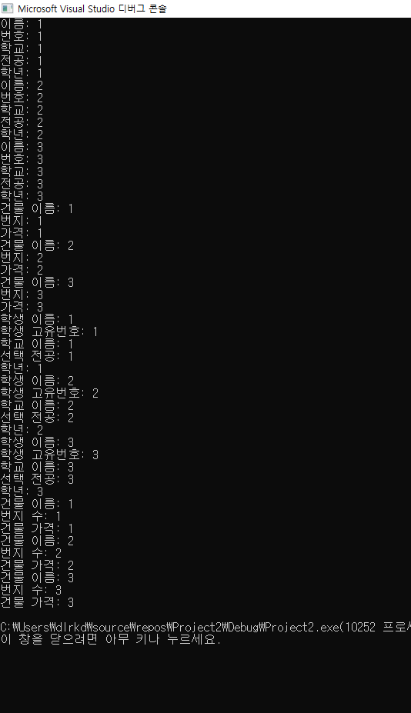

한줄 토의: 구조체로 많은 표본의 정보를 입력받는 방법을 알게됨.

실습 9

#define _CRT_SECURE_NO_WARNINGS//scanf함수 경고를 뜨지 않게 함

#include <stdio.h>//헤더파일 선언

typedef struct point//구조체 선언

{

int xpos;//x좌표

int ypos;//y좌표

}Point;//struct point를 나타냄

typedef struct circle//구조체 선언

{

Point cen;//구조체 속 구조체

double rad;//반지름

}Circle;//struct circle을 나타냄

typedef struct //구조체 선언

{

int Koreanscore;//국어 점수

int Englishscore;//영어점수

int Mathscore;//수학점수

}Score;//구조체를 나타냄

typedef struct//구조체 선언

{

Score man;//구조체 속 구조체

int stdnum;//학번

}Student;//구조체를 나타냄

void ShowCircleInfo(Circle *cptr)//포인터를 이용한 원 정보 출력함수

{

printf("[%d, %d] \n", (cptr->cen).xpos, (cptr->cen).ypos);//출력문

printf("radius: %g \n\n", cptr->rad);//출력문

}

void ShowScoreInfo(Student *ptr)//포인터를 이용한 학생 점수 출력함수

{

printf("[%d,%d,%d] \n", (ptr->man).Koreanscore, (ptr->man).Englishscore, (ptr->man).Mathscore);//출력문

printf("%d \n", ptr->stdnum);//출력문

}

int main()//main함수 선언

{

Circle c1 = { {1,2},3.5 };//원1 정보

Circle c2 = { 2,4,3.9 };//원2 정보

ShowCircleInfo(&c1);//원1 정보 출력

ShowCircleInfo(&c2);//원2 정보 출력

Student man = { {90,80,70},2019202050 };//남학생 정보

Student woman = { {80,70,100},2019202020 };//여학생 정보

ShowScoreInfo(&man);//남학생 정보 출력

ShowScoreInfo(&woman);//여학생 정보 출력

return 0;//종료

}

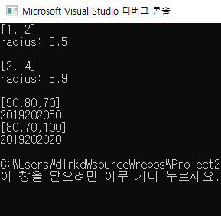

한줄 토의: 구조체의 중첩에 대한 예제를 학습함.